**Character**

主角：待定

**主角属性**

身高：1.5

蹲下身高：1

血量：1

自然移速：3

疾跑移速：4

蹲下时移动速度：2

Attention：疾跑与蹲下不能同时进行，按键冲突时以先按下的按键为主。

受debuff后移速：2

第一段跳跃高度：3

第二段跳跃高度：2

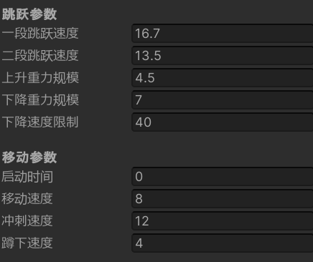

冲刺能力：按下对应键位以后，立刻重置当前速度，并且向按键选择的方向进行一段快速的冲刺，在这个过程中无敌。但不能穿过物体。

始终在地面上时冲刺具有内置冷却，在空中最多允许冲刺一次，落地后恢复。

需求参数：

冲刺速度：

冲刺时长：

无敌时长：

内置冷却：

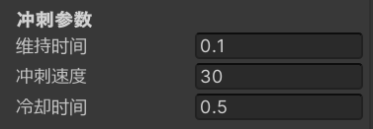

**Camera**

在玩家利用道具构建地图时，摄像头应当覆盖整个地图，不会随玩家的操作而移动。此时，玩家控制的角色并未投放在地图之中。

摄像头在主角存活时需要时刻要保持主角处于屏幕的中间，随玩家的移动而移动，在主角死亡时，摄像头应当停留在玩家掉出地图时的地点。摄像头的大小应当整体地图的四分之三。

**Control**

**放置与选择阶段**

鼠标左键选择道具，

按住鼠标左键可拖动所选道具到达玩家指定位置，松开即为放置道具，

鼠标右键此回合放置的道具可以撤销选中与放置操作

enter键结束放置与选择阶段

**闯关阶段**

A键向左移动，

D键向右移动，

S键蹲下，

短按space键，按下时跳跃，高度固定。

在第一次跳跃未落地时再按space键触发二段跳，

在按住A，D的同时按住shift可以疾跑，

按住esc可以呼出菜单界面，

按p放弃游戏结束本次游玩，

按o回到本回合开始，

鼠标右键点按冲刺